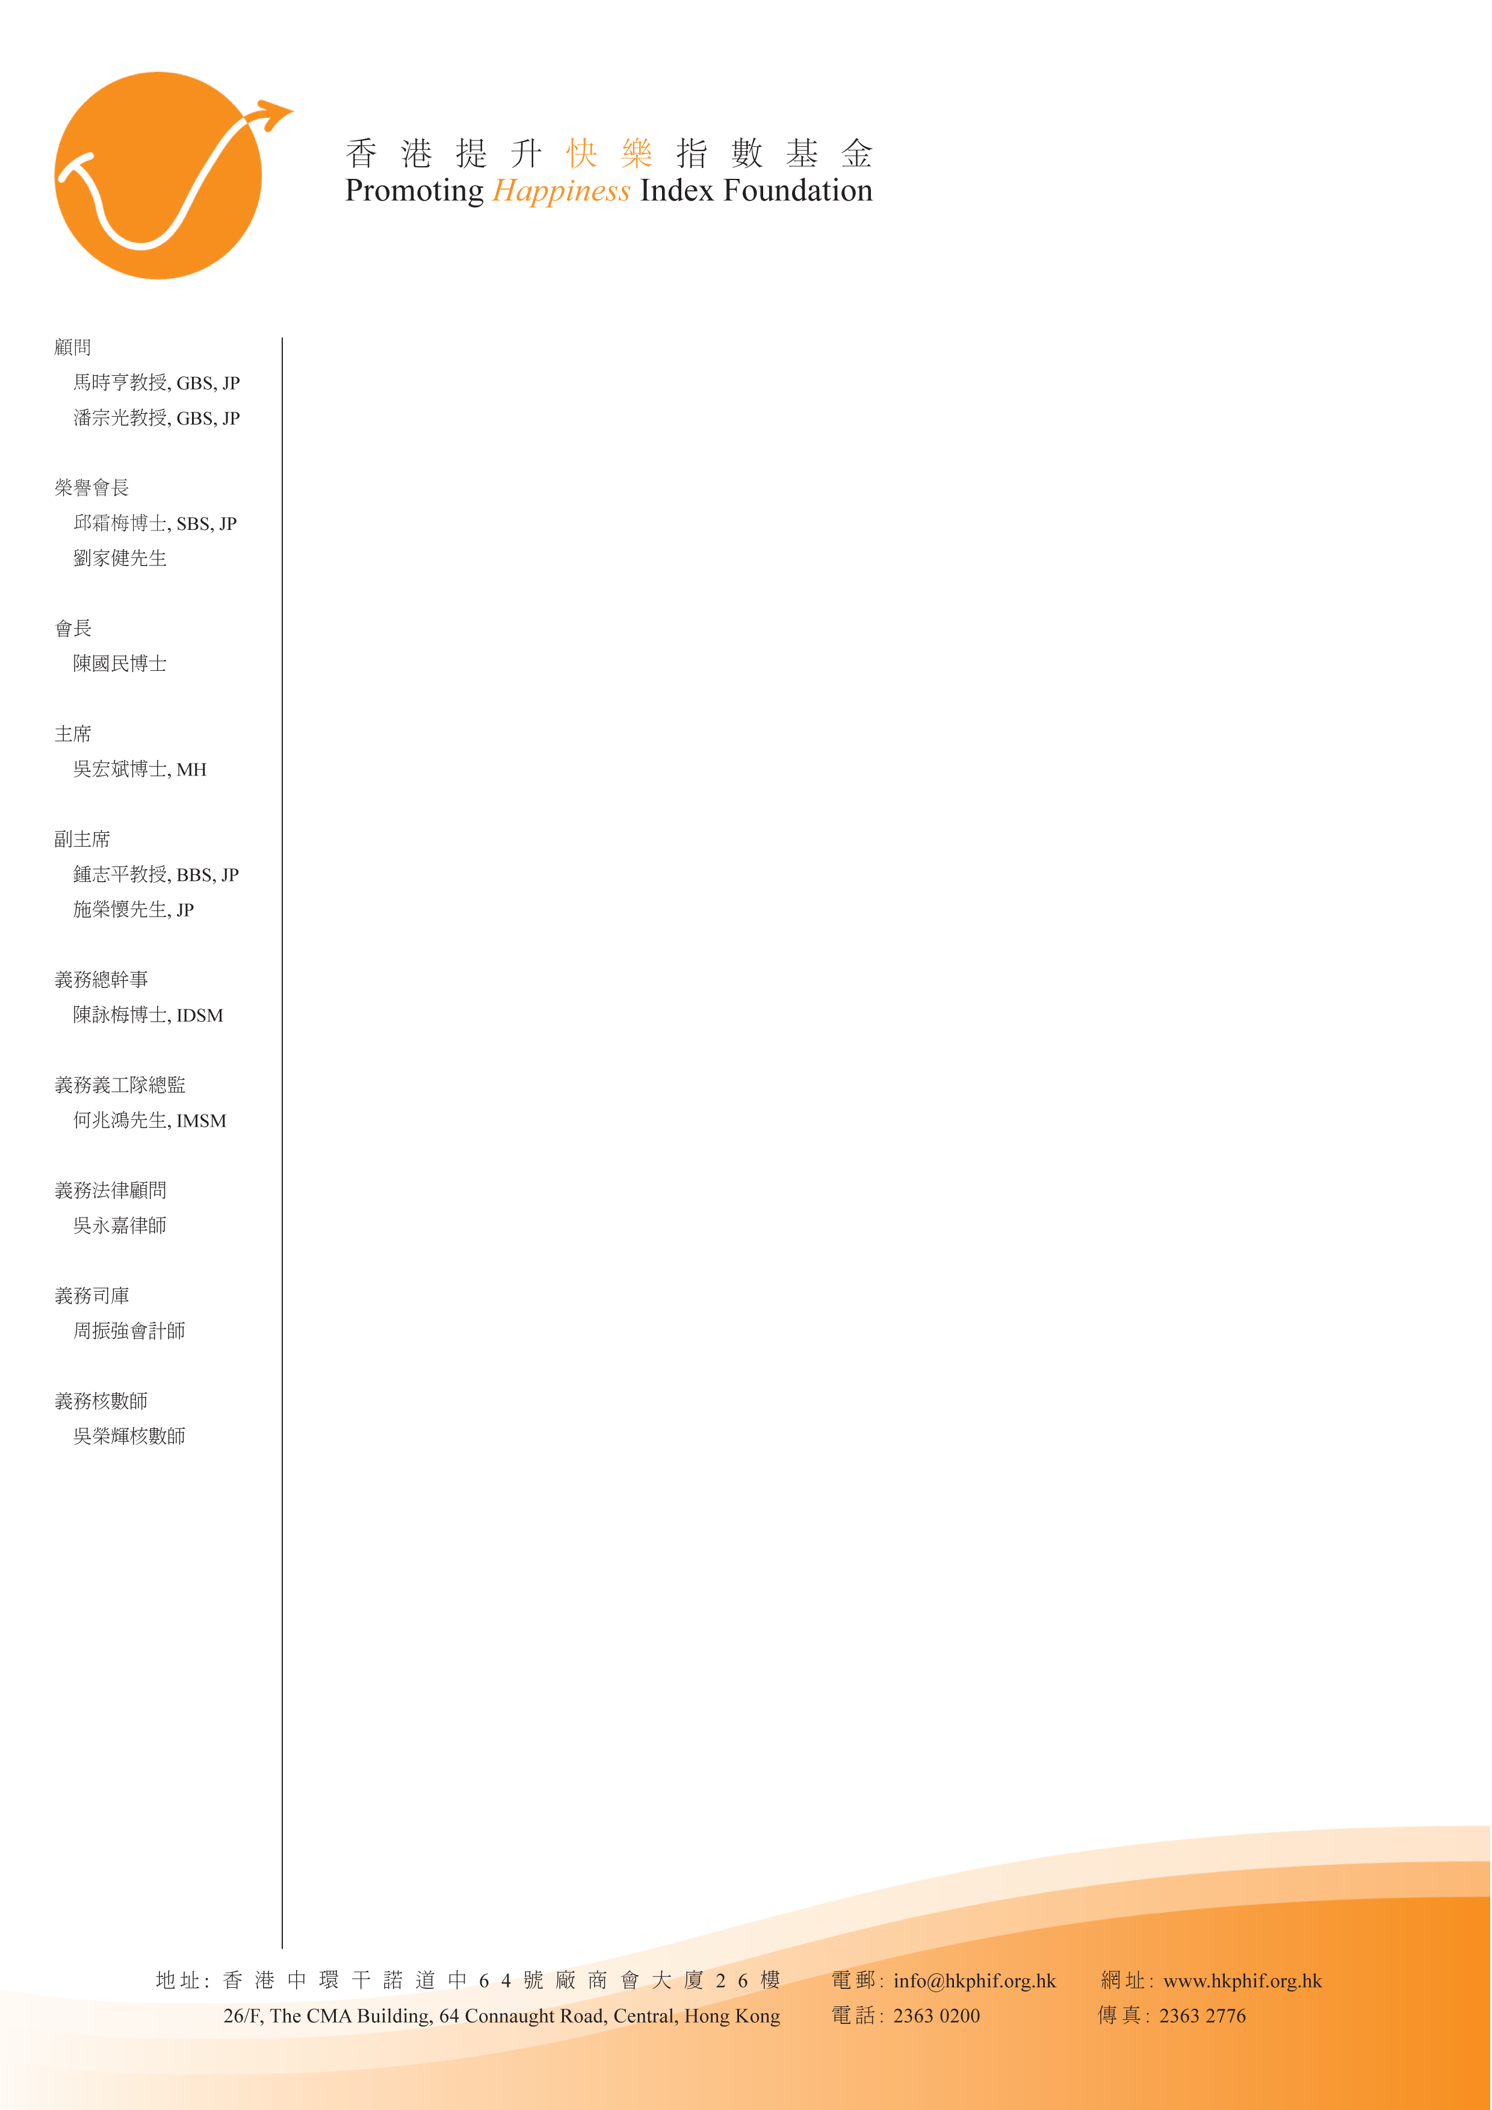
香港提升快樂指數基金
義工活動

香港提升快樂指數基金在四月份將舉辦一個與單親家庭到大嶼山一日遊的義工活動，詳情如下：

日期 : 13.4.2013 (上午9時至下午6時)

活動 : 帶領單親家庭到大嶼山

地點 : 大嶼山寶蓮寺、靈隱寺、大澳

集合時間 ﹕早上9:00在單親協會 (石硤尾)

名額 : 10人

若有意參加以上義工活動，請填妥以下回執傳真至本會。如有查詢，請致電李小姐/歐小姐（電話﹕23630200）。若未能參加上述活動但對香港提升快樂指數基金義工隊有興趣者，亦歡迎致電李小姐/歐小姐。
-----------------------------------------------------------------
回執 (傳真 : 2363-2776)

姓名 | 電郵 | T-shirt Size（S/M/L）
**若曾參與本會活動，擁有本會T-Shirt者請勿重複登記領取**

聯絡人﹕_____________ 手提電話：_______________

**敬請留下手提電話以作當天聯絡之用**

